**Apêndice A**

**Casos de Uso**

**Diagrama de Caso de Uso**

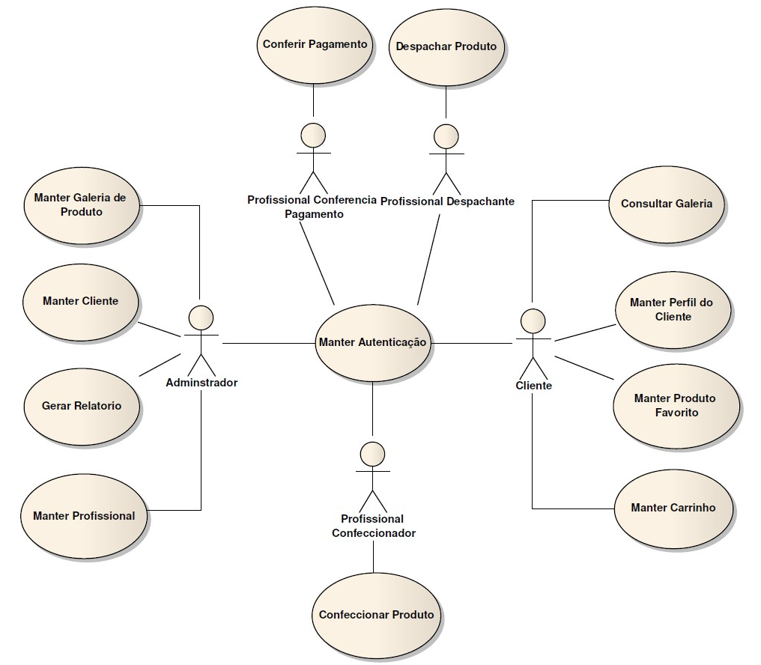

|  |  |
| --- | --- |
| **Ator** | **Responsabilidade** |
| Cliente | Autenticar-se, Cadastrar-se, Alterar seu perfil, Consultar galeria, Manter produtos favoritos, Gerar Boleto, Solicitar Confecção. |
| Administrador | Autenticar-se, Manter Galeria de Produtos, Manter Perfil de Cliente, Manter Perfil de Profissional, Gerar Relatórios |
| Profissional Conferidor de Pagamento | Autenticar-se, Conferir Pagamento e Cancelar Pedidos não pagos |
| Profissional de Confecção | Autenticar-se, Informar o status dos pedidos |
| Profissional Despachante | Autenticar-se, Informar o Código de Rastreamento do Produto e quando o produto for empacotado |

|  |  |
| --- | --- |
| **Casos de Uso** | **Descrição** |
| Gerar Boleto | O cliente devera gerar o boleto de pagamento para que o processo de confecção possa acontecer |
| Solicitar Confecção | O cliente ira selecionar os produtos que deverão se confeccionados, diretamente da galeria de produtos ou dos favoritos. |
| Consultar Galeria | O cliente poderá acessar a galeria de produtos da empresa a qualquer momento. |
| Manter Perfil do Cliente | O cliente poderá cadastrar-se ou alterar seu próprio perfil. |
| Manter Produto Favorito | O cliente através da interface de criação de produtos ou através da galeria de produtos poderá adicionar novos produtos na sua lista de favoritos |
| Manter Autenticação | Os profissionais e os Clientes utilizaram este modulo para se autenticar e recuperar seus perfis |
| Manter Galeria de Produtos | O administrador será responsável por adicionar e excluir produtos da galeria de produtos |
| Manter Cliente | O administrador será responsável por Excluir e Alterar perfis de clientes |
| Gerar Relatório | O administrar será o responsável por gerar os relatórios do sistema |
| Manter Profissional | O administrador será o responsável por Cadastrar, Alterar, Excluir perfis dos profissionais |
| Conferir Pagamento | O Profissional Conferidor de Pagamento será o responsável por conferir o pagamento. |
| Confeccionar Produto | O Profissional Confeccionador será responsável por Confeccionar os produtos e informar no sistema o status dos mesmos |
| Despachar Produto | O Profissional Despachante será o responsável por Empacotar, Postar os pedidos e informar no sistema o código de rastreamento do produto. |